Nezastupitelná role lodní dopravy při přepravě těžkých a nadrozměrných kusů
Naše společnost Klaudy Spedition s.r.o. se kromě jiného věnuje i zajišťování zahraničních přeprav mimořádných (těžkých a nadrozměrných) zásilek zejména s využitím vnitrozemské vodní dopravy. Železniční i silniční doprava jsou limitovány rozměry a váhou, nadrozměrná přeprava musí být dlouhodobě dopředu projednána, stanovuje se trasa, po které bude nadrozměrná přeprava prováděna. Rozměry kusu 20 x 5 x 4 m jsou už téměř limitní a každá tuna nad 150 t činí přepravu ještě složitější. A to ještě nehovoříme o tom, že silnice s patřičnými parametry pro těžkou autodopravu se s výjimkou dálnic nově nebudují a staré trasy se neudržují, takže síť vhodných komunikací se stále zužuje.
Někdy to může dopadnout i tak, jako při této přepravě 175 t těžkého generátoru.
Vnitrozemská vodní doprava naproti tomu disponuje dopravní cestou s dostatečnými parametry i rozměrnými dopravními prostředky. Lodí se nechá přepravit teoretický kus o rozměrech 62 x 8,2 x 6 m a hmotnosti 800 t v relaci z ČR do Hamburgu, do přístavů západní Evropy, jako je Rotterdam, Antverpy a Amsterodam je pouze omezena výška přepravovaného kusu na 5 m. Při mimořádných opatřeních je možné přepravit i kusy mnohem větší, viz např. tělesa říčně-námořních lodí o výtlaku až 2 850 t.
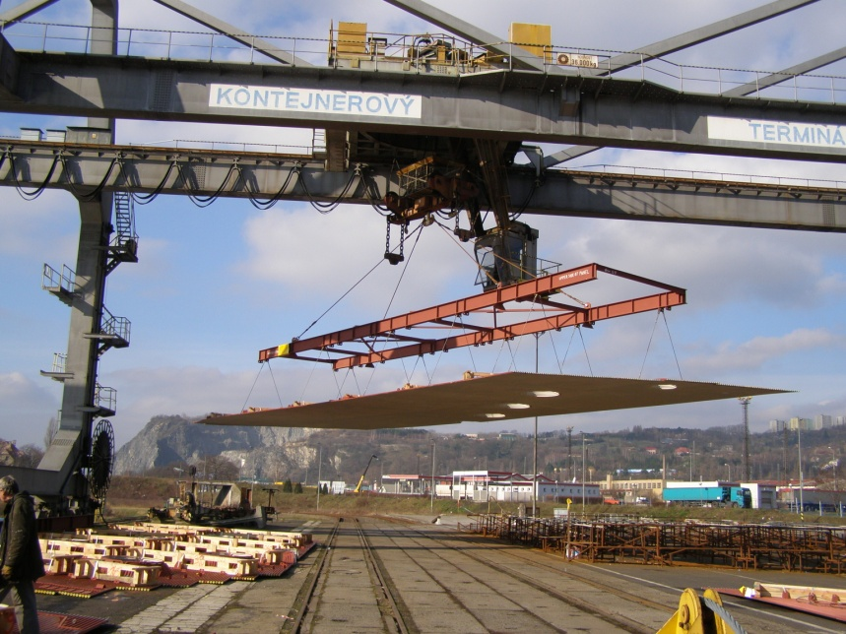
Několik názorných příkladů:
Maximální výhody lodní dopravy bylo využito při přepravě trubkových polí pro tepelnou elektrárnu. Pole potřebných rozměrů 27,3 x 8,36 m (na obrázku ho vidíte zavěšené pod jeřábem) byla po silnici nepřepravitelná, proto v přístavu Ústí n.L. vznikla obří šablona (trubková konstrukce vpravo pod jeřábem), na které byla potřebná pole sestavována přímo na místě. Práce byla provedena českými dělníky a nebylo nutné platit ani zahraniční diety, ani drahou zahraniční pracovní sílu při skládání polí na místě určení.
Na obrázku je nakládán 86 tun těžký kus do říčního plavidla. Silniční souprava (těžký podvalník a tahač) váží dohromady 320 t a na tuto hmotnost je i vybírána trasa přepravy. Do plavidla, které bylo na tuto přepravu použito, by se vešlo takových kusů sedm a cena přepravy celé této hypotetické zásilky by nepřevýšila dvojnásobek původní ceny za přepravu jednoho kusu.

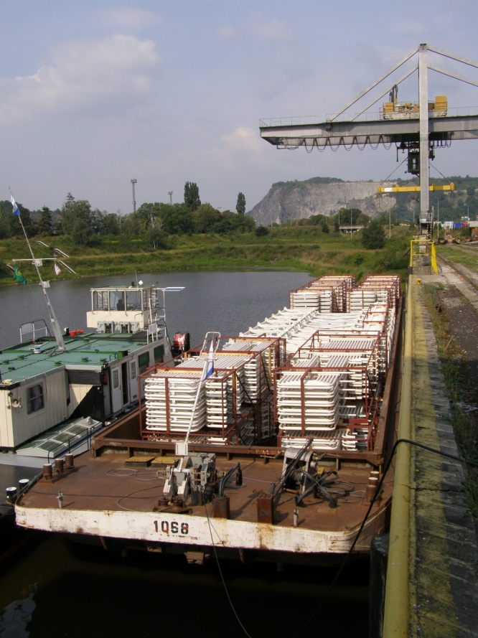
Posledním příkladem je plavidlo, naložené s maximální odbornou péčí opět díly pro tepelnou elektrárnu. Celková velikost zásilky naložené v jednom tlačném člunu je 1 874 metrů krychlových.

Říční doprava v České republice má i přes uvedené výhody dva hlavní problémy. Prvním je velmi omezená délka splavných vodních toků, druhým pak nedostatek vody v řece Labi, zejména v letních měsících. Druhý nedostatek jsme se naučili do značné míry eliminovat využíváním vhodných typů plavidel a občasným krátkodobým zvyšováním průtoků vody v určitých úsecích. Doufáme, že výstavba vodního díla Děčín naši situaci ještě dále usnadní.
Pokud Vás tato problematika zaujala a chtěli byste k ní získat další informace či přímo logistický projekt nebo cenovou nabídku, neváhejte se na nás obrátit na adrese jiri.klaudy@klaudysped.cz, tel. 603 266 680.
Další informace o naší společnosti a všechny potřebné kontakty najdete pak na webových stránkách www.klaudysped.cz .

